1. 「input」透過「onBlur」event，call validInput 這個 function 進行驗證

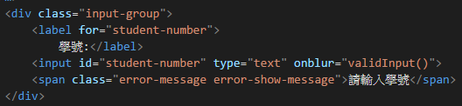

1. 在這裡我用了一個小技巧，透過 event.target.id，，目的式不要寫太多的 if else

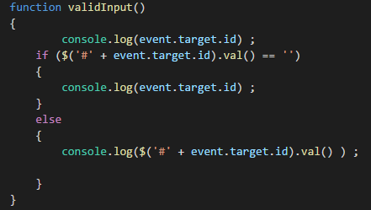

1. 「submit button」透過「onClick」event，call summit 這個 function

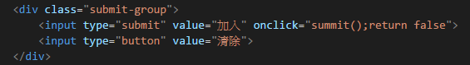

1. 考量到，使用者可能沒有按照 input textbox 的順序就直接按 button，這樣導致有些欄位無法驗證，所以我想要在「summit」function 中，逐「input textbox」物件，以觸發「onBlur」的方式，進行資料必須輸入的驗證，但我不知道要如何作？

